功能性鞋品擬真驗證-地面阻隔模擬
「功能性鞋品擬真驗證平台建構」以開發高效率的成品鞋/鞋材檢測服務能量為主軸，建立自主檢驗技術及驗證系統，藉此提升產業上、中、下游及衛星業者的研發實力，並鞏固國內鞋材廠、鞋機設備商及檢測技術的整體性，強化我國製造業競爭力，並扶植中小企業持續成長與全球布局，提升製鞋產業於國際供應鏈的主導地位，鞏固國內製鞋供應鏈的自主性及永續發展的目標。

為協助鞋產業智慧化及高質化，本中心建置關鍵設備及分析技術，目前實驗室管理系統及部分測試項目已取得TAF及ILAC認證，正積極向鞋廠及品牌商推廣。
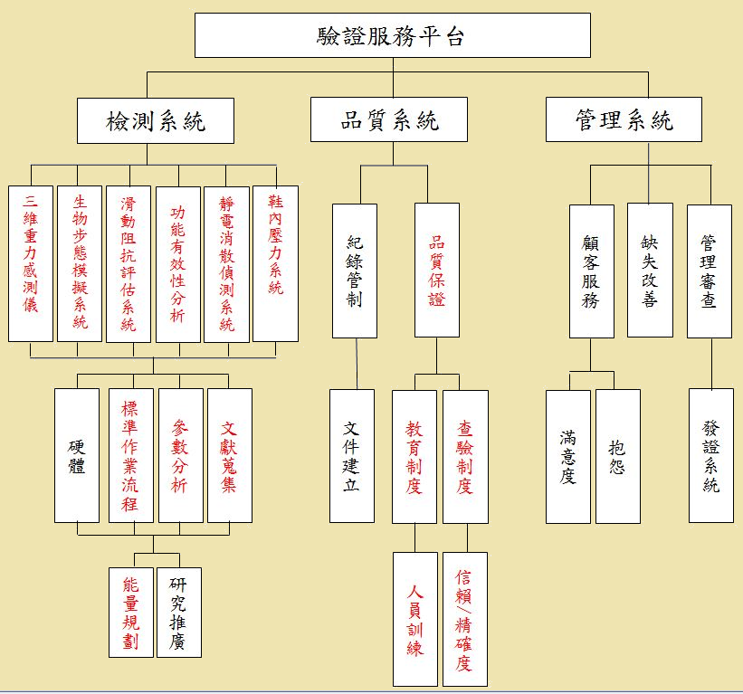
FY 116
TRL 7

FY 115
TRL 7

FY 114
TRL 7

FY 113
TRL 7

為承接關鍵計畫的技術及下為建置周邊環境來解決問題服務產業，將以過往執行科專計畫及輔導廠商之經驗，逐步提升產業之技術能量。以過往全球發展趨勢來看，臺灣鞋業為全球重要鞋品提供中心，國內製鞋產業以中小企業為主，因此在鞋品設計上無法跟上國際品牌大廠之設計能力，對於運動產品開發並無充足的設計能力，另外開發鞋品必須仰賴許多測試資訊以及經驗才能客觀的評估鞋品是否達到開發需求，中小企業的產品研發與檢測設備投資相對較不足，所以藉由鞋技中心建立功能性鞋品擬真驗證服務平台提供上游之鞋面元件物性與化學性質之評估，亦可幫助組裝之製鞋廠評估全鞋之耐用性、止滑性、緩衝／壓縮定型、能量吸收、抗靜電、鞋面透氣性、鞋內壓力以及鞋底結構分力之測試，提供鞋品全面性的評估測試，增加國內鞋品設計能力與競爭力。

可提供技術移轉：

本年度計畫以鞋品擬真驗證系統及科技功能有效性驗證系統兩大主軸進行鞋類檢測環境建構，將可填補目前鞋品檢測驗證的缺口，並以複合式的檢測方法使成果更符合實際需求。藉由檢測的資源整合，可望使測試驗證平台對產業及產品設計提供更大的經濟效益。環境建構平台已成功連結科專與科發計畫，總期程藉由產業諮詢及客戶洽談，將本計畫建構能量擴散至其它計畫，並推廣鞋業及鞋材廠商。

項次 | 試驗項目 | 試驗標準 | 輔導地點
(1) | 氧化鉻含量分析試驗 | 依中華民國國家標準法CNS執行 | 鞋技中心
(2) | 彎曲試驗 | 依ASTM、CNS標準法執行 | 鞋技中心
(3) | 膠著力試驗 | 依中華民國國家標準法CNS執行 | 鞋技中心
(4) | 厚度試驗 | 依ASTM、CNS標準法執行 | 鞋技中心
(5) | 硬度試驗 | 依中華民國國家標準法CNS執行 | 鞋技中心
(6) | 比重(密度)試驗 | 依ASTM、CNS標準法執行 | 鞋技中心
(7) | 抗拉強度試驗 | 依ASTM、CNS標準法執行 | 鞋技中心
(8) | 撕裂強度試驗 | 依ASTM、CNS標準法執行 | 鞋技中心
(9) | 延伸率試驗 | 依ASTM、CNS標準法執行 | 鞋技中心
(10) | 耐磨耗試驗 | 依中華民國國家標準法CNS執行 | 鞋技中心
(11) | 止滑性試驗 | 依ASTM、CNS標準法執行 | 鞋技中心
(12) | 耐油試驗 | 依ASTM、CNS標準法執行 | 鞋技中心
(13) | 全鞋擬真耐磨試驗 | 依SATRA標準法執行 | 鞋技中心
(14) | 鞋品電器性能試驗 | 依ISO、EN、CNS標準法執行 | 鞋技中心
(15) | 耐衝擊吸收試驗 | 依SATRA標準法執行 | 鞋技中心
(16) | 靜電消散試驗 | 依ISO、EN、CNS標準法執行 | 鞋技中心
(17) | 導電性能試驗 | 依ISO、EN、CNS標準法執行 | 鞋技中心
(18) | 水氣滲透性能試驗 | 依ISO、EN、CNS標準法執行 | 鞋技中心
(19) | 透氣性能試驗 | 依ISO、EN、CNS標準法執行 | 鞋技中心
(20) | 足底受力評估系統 | 依SATRA標準法執行 | 鞋技中心
(21) | 衝擊疲勞試驗 | 依SATRA標準法執行 | 鞋技中心
(22) | 能量吸收 | 依CNS、ISO標準法執行 | 鞋技中心

服務窗口：
財團法人鞋類暨運動休閒科技研發中心
407-55台中市西屯區工業區8路11號
檢驗認證組 產業服務室 林谷虹
E-Mail：1045@bestmorion.com
Tel 04-23590112 #795分機
Fax 04-23598903 檢驗專線傳真

